Муниципальное бюджетное общеобразовательное учреждение
Школа № 19 им. Б.И Северинова
городского округа город Уфа Республики Башкортостан

«Влияние спорта на жизнь подростка»
индивидуальный учебный проект

ВЫПОЛНИЛИ:
ученики 11 класса
Тихонова О.П Павельева Н.А

НАУЧНЫЙ РУКОВОДИТЕЛЬ:
Рыбакова Е.И

Уфа, 2021
СОДЕРЖАНИЕ

ВВЕДЕНИЕ | 4
ГЛАВА 1. Литературный обзор | 5
1.1.Физическая культура | 5
1.2.Влияние движения | 6
1.3. Оценка физического развития, функционального состояния | 7
1.4.Воздействие спорта на растущий организм | 8
1.5.Выводы | 9
ГЛАВА 2. Материалы и методы | 10
2.1. Характеристика материалов | 11
2.2. Методы исследования | 12
ВЫВОДЫ | 15
СПИСОК ЛИТЕРАТУРЫ | 16

ВВЕДЕНИЕ
Актуальность темы– Возрастающий интерес молодых людей к занятиям спортом
Цель работы – Определить, как занятия спортом влияют на здоровье и жизнедеятельность подростков.
Для достижения цели были поставлены следующие задачи:
- – Провести анализ литературы
- -Провести социологическое исследование среди учащихся школы
- -Провести анализ исследования
Рабочая гипотеза– Подростки, которые занимаются спортом имеют более крепкий иммунитет, чем подростки, которые не занимаются спортом

Влияние спортивного образа жизни на здоровье человека в современном мире невероятно велико. Спорт и здоровый образ жизни неразрывно связаны друг с другом. Трудно усомнится в положительном влиянии спорта на жизнь и здоровье человека, ведь это уже давно доказан наукой. Но насколько же сильна эта связь? Физкультура, спорт и здоровье находятся в тесной взаимосвязи. Влияние экологических факторов, ритм современной жизни, постоянное присутствие в окружающей среде агрессивных микроорганизмов ослабляют не только здоровье человека, но и способствуют развитию нежелательных эмоциональных потрясений. Именно поэтому так важно заниматься спортом.

Глава 1.
1.1.

Физическая культура
Физическая культура положительно влияет на рост, развитие и укреплениеорганизма. Актуальными задачамиявляются привитие детям интереса к занятиям физическими упражнениями, обучение их доступным двигательным умениям.
Но физкультура – это не просто бег и приседания. Это принцип, идеология, система, включающая комплекс действий и упражнений, которые грамотно поставлены и правильно выполняются. Поэтому для того, чтобы занятия физкультурой были эффективны и приносили пользу организму, необходимо правильно выполнять каждое упражнение.
Физкультура для детей разных возрастов включает в себяразные мероприятия. Физкультура для детей до года — рефлекторные, пассивные и активные упражнения. По мере взросления ребенка упражнения становятся более сложными и разнообразными. Вначале все происходит в игровой форме, но ближе к 6-летнему возрасту занятия приближаются к условиям школьного урока.
Родители должны проявлять заинтересованность в том, чтобы в режиме дня детей ежедневно предусматривалась их двигательная активность. Важно, чтобы в использовании всех возможностей физической культуры достигалась совместная работа дошкольных учреждений и семьи. Если меры по укреплению здоровья ребенка, проводимые в детском саду, дополняются ежедневными упражнениями и подвижными играми в семейных условиях (с учетом индивидуальности ребенка, использования разнообразных упражнений), у него развиваются индивидуальные склонности и интересы.

1.2.

Влияние движения
- Укрепляется опорно-двигательный аппарат, увеличиваются силовые показатели мышц, кости скелета становятся более устойчивыми к нагрузкам. В процессе тренировок в тренажёрном зале или при занятиях бегом, плаванием, велоспортом улучшается кислородное питание организма. Под влиянием регулярных тренировок улучшается кровообращение, укрепляются мышцы всего тела и общее здоровье организма.
- Укрепляется и развивается нервная система. Увеличивается скорость нервных процессов, мозг быстрее реагирует на те или иные ситуации, быстро находит и принимает решения, а также повышается обучаемость человека.
- Улучшается работа сердечно-сосудистой системы. Влияние спорта на организм человека делает сердце и сосуды более выносливыми. Тренировки заставляют все органы работать в интенсивном режиме.
- Улучшается работа органов дыхания. При физических нагрузках ввиду увеличения потребности тканей и органов в кислороде дыхание становится более глубоким и интенсивным. Увеличивается объём легких.
- Повышается иммунитет и улучшается состав крови. Прямое доказательство того, что спорт укрепляет защитные силы, – способность противостоять неблагоприятным условиям среды. Физически активные люди болеют реже и если подвергаются агрессии бактерий или вирусов, то справляются с нею гораздо быстрее.
- Меняется отношение к жизни. Люди, занимающиеся физкультурой, жизнерадостны, менее подвержены резким сменам настроения, раздражительности, депрессиям и невроза

1.3.

Оценка физического развития, функционального состояния
Занятия физическими упражнениями являются очень сильным средством изменения физического и психического состояния человека. Правильно организованные занятия укрепляют здоровье, улучшают физическое развитие, повышают физическую подготовленность и работоспособность, совершенствуют функциональные системы организма человека.
Для примера возьмем сердечно-сосудистую систему и ее основной орган – сердце. Как уже отмечалось, ни один орган не нуждается столь сильно в тренировке и не поддается ей столь легко, как сердце. Работая с большой нагрузкой, сердце неизбежно тренируется. Расширяются границы его возможностей, и оно приспосабливается к переброске намного большего количества крови, чем это может сделать сердце нетренированного человека.
В процессе регулярных занятий физическими упражнениями, спортом, как правило, происходит увеличение размеров сердца, причем различные формы двигательной активности имеют и различные возможности по совершенствованию работы сердца. Вместе с тем необходимо понимать, что бесконтрольное и бессистемное использование средств физической культуры неэффективно, а в некоторых случаях может нанести непоправимый вред здоровью, и примеров этому каждый может привести множество.
Исключить все условия, при которых может иметь место отрицательное воздействие занятий физическими упражнениями, спортом, призваны мероприятия контроля и самоконтроля самих занимающихся. Целью контроля является оптимизация процесса занятий физическими упражнениями на основе объективной оценки состояния организма. Диагностика состояния организма при занятиях физической культурой включает в себя различные виды контроля: врачебный, педагогический, но особое место занимает самоконтроль.

1.4

Воздействие спорта на растущий организм
О том, как связаны спорт и здоровье детей, свидетельствует медицинская статистика. По сведениям врачей, 70% часто болеющих детей и подростков не занимаются спортом и часто пропускают уроки физкультуры.
Постоянное времяпровождение у компьютера или перед телевизором дома ведет к тому, что организм не получает физической разрядки. Это способствует функциональным нарушениям и превращает школьников или студентов в «молодых старичков», подверженных самым различным заболеваниям.
Влияние занятий физкультурой и спортом на организм детей неоценимо – именно молодым и растущим людям необходимы постоянные нагрузки и движение. Малоподвижный образ жизни современных детей вызывает крайнюю озабоченность у врачей и педагогов. Ежедневные занятия физкультурой – залог здорового хорошего самочувствия, развития и роста ребенка.
Спорт доставляет детям и подросткам радость и положительные эмоции. За привитие любви к физической активности ответственны родители, учителя и старшие товарищи. Ваше личное участие может послужить примером для подрастающего поколения. Организуйте больше семейных подвижных игр в выходные и каникулы, заинтересуйте ребенка в спортивных состязаниях, запишите его в тематическую секцию. Привычка к физическим тренировкам с юного возраста остается, как правило, на всю жизнь.

Выводы
Таким образом, можно с уверенностью сказать, что спорт оказывает положительное влияние на жизнь и здоровье современного человека. Актуальность физической активности в XXI в., в эпоху компьютеризации, совершенно не поддается сомнению, потому как позволяет сохранить не только хорошую физическую форму, но здоровье организма и духа в целом любому, кто уделяет своим тренировкам хотя бы полчаса в день. Многочисленные исследования в этой области только подтверждают справедливость данных высказываний, потому как значение спорта с каждым днем лишь усиливается. Популяризация спорта способствует значительному росту числа тех, кто им занимается, подталкивая людей на создание новых программ развития организма в соответствии с потребностями человека.

Глава 2. Материалы и методы
2.1. Характеристика материалов
Работа проводилась с 1 сентября 2021 года
Работа проводилась на базе МБОУ школы №19 им. Б.И Северинова
Исследование проходило среди подростков возрастом от 15 до 18 лет.
В исследовании участвовало 85 человек, среди них:
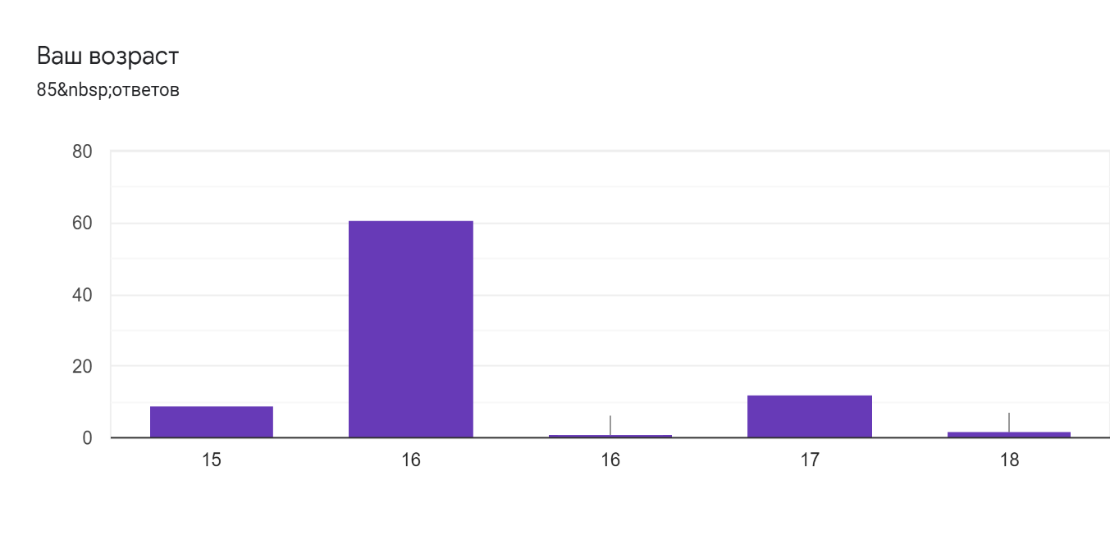

2.2.Методы исследования
Анкета:
- Занимаетесь ли вы спортом?
а) да
б) нет

- Сколько раз в год вы болеете?
а) не болею
б)1-3
в)4-5
г) больше

- Имеете ли вы какие-либо хронические заболевания?
а) да
б) нет

- Имеете ли вы какие-либо вредные привычки (курение и т.д.)
а) да
б) нет
Для статистической обработки данных использовали программу Excel, GoogleForms
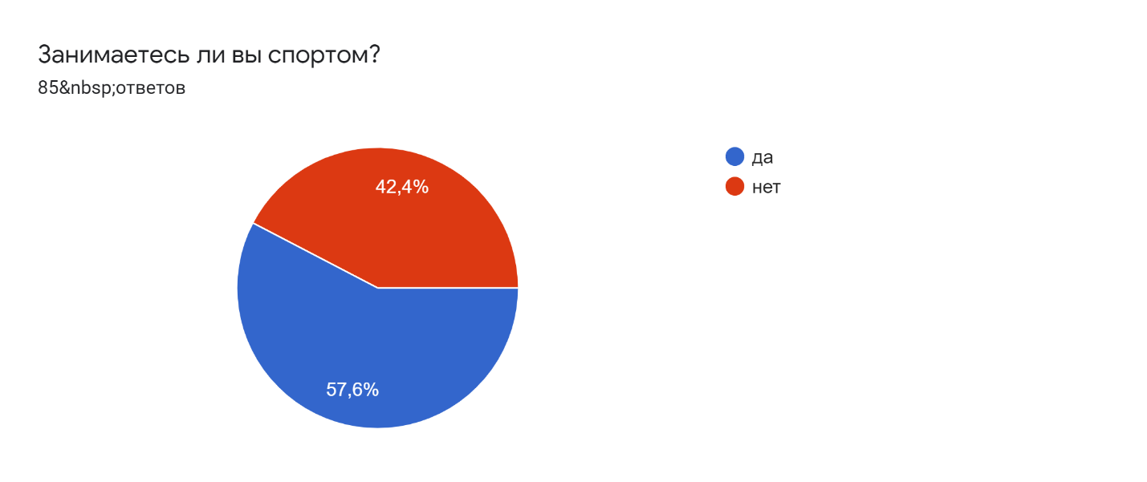
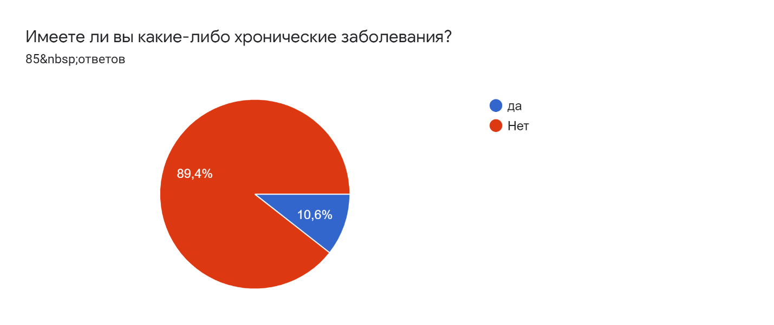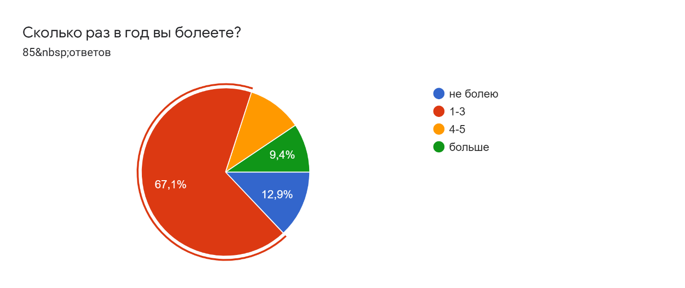

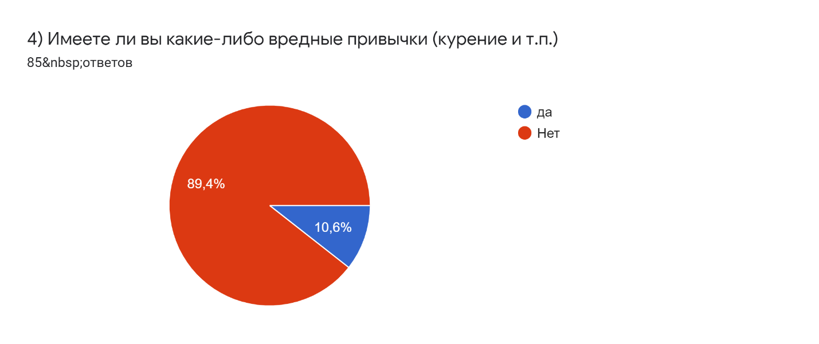

Среди занимающихся спортом
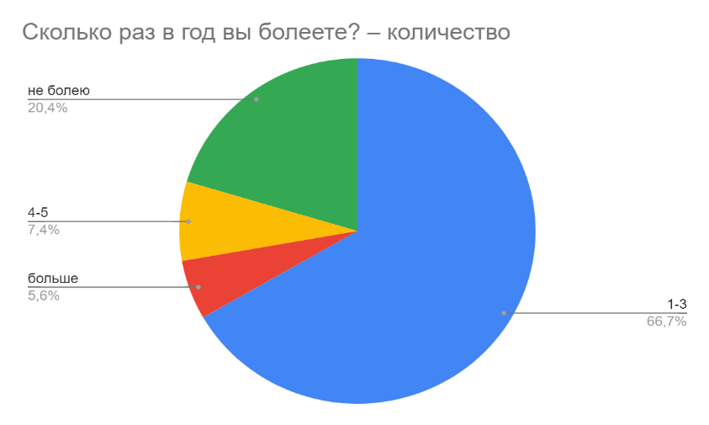
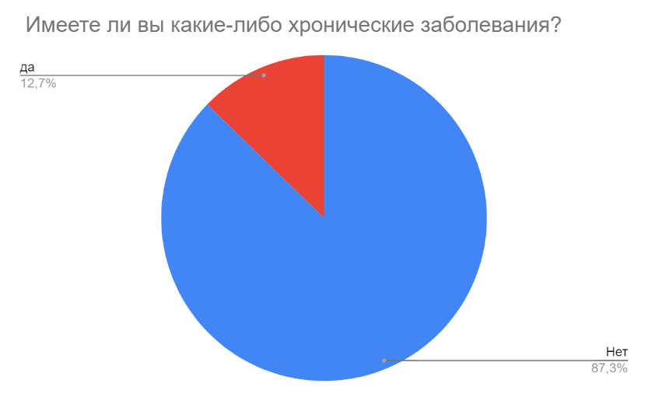
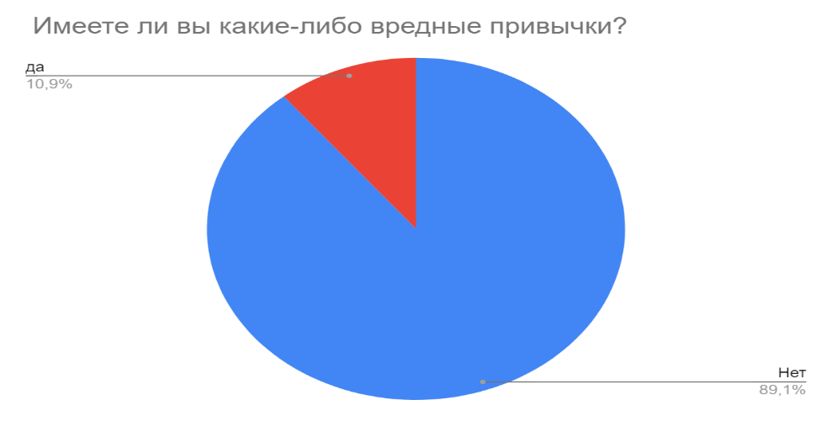

Среди не занимающихся спортом
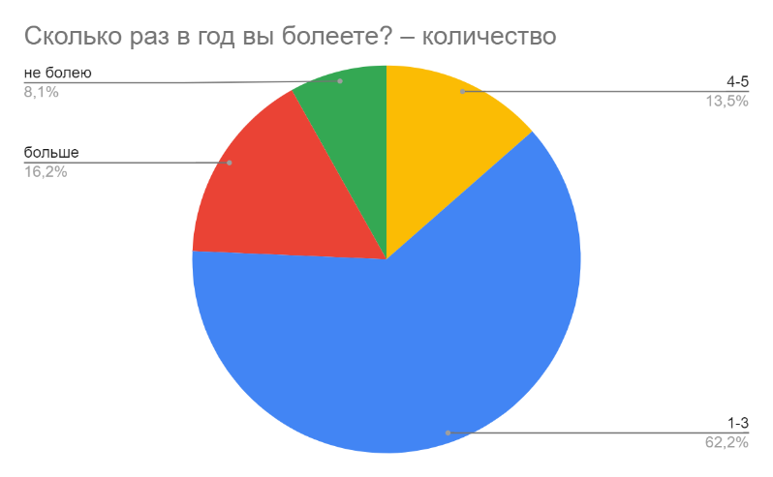
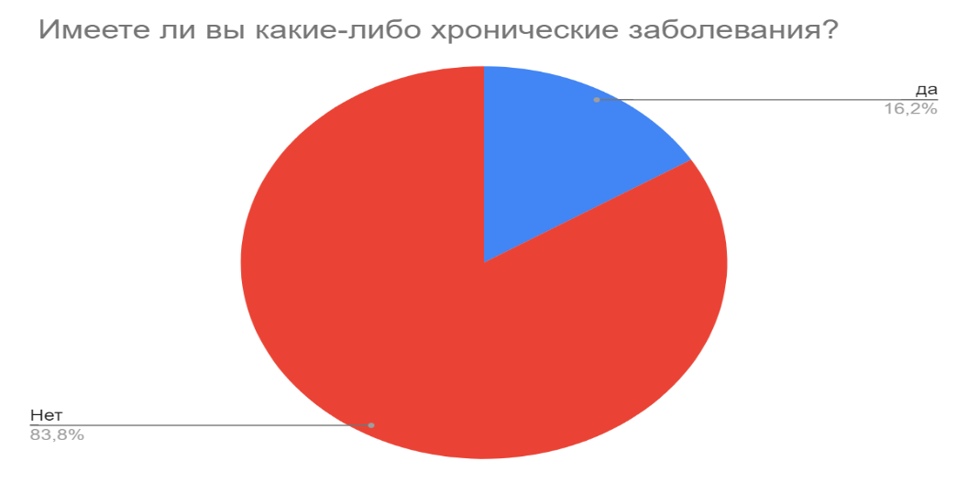
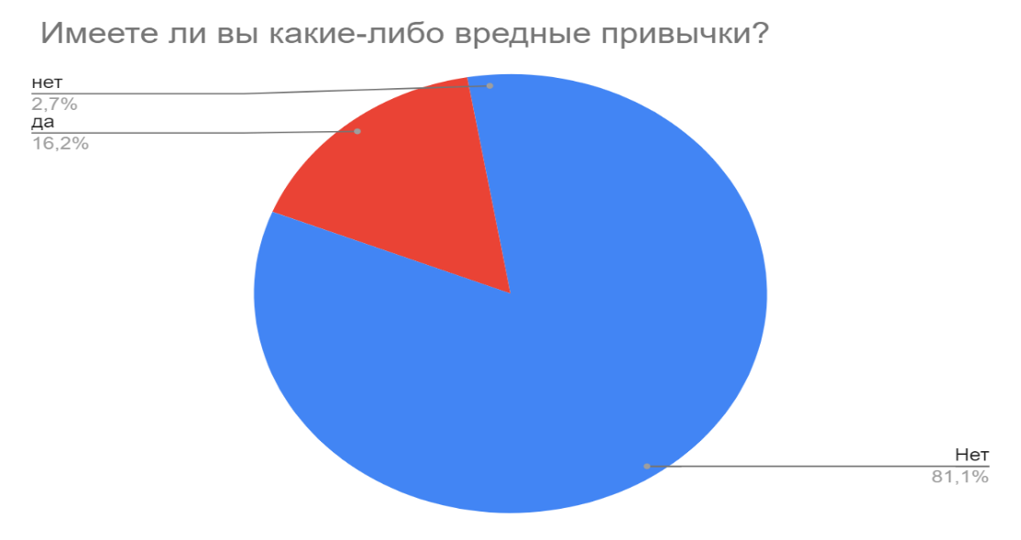

ВЫВОДЫ
На основе результатов опроса можно сделать вывод о том лишь около половины. (57.6% респондентов) занимаются спортом. Необходимо принимать меры, способствующие вовлечению подростков в спортивные кружки и секции или мотивирующие заниматься спортом индивидуально. Кроме того, спортсмены, в среднем, имеют более крепкое здоровье, у большинства из них не наблюдаются хронические заболевания (12.7% против 16.2% у незанимающихся спортом), при этом следует отметить, что спортсмены, в большинстве своем, регулярно проходят медицинские обследования, а значит более осведомлены о своих заболеваниях. Также, можно отметить, что малая разница в процентах вызвана небольшой выборкой участников. Следующее, что удалось выявить - большинство спортсменов не имеет каких-либо вредных привычек (всего 10% с вредными привычками), в отличие от людей, спортом не занимающихся.

СПИСОК ЛИТЕРАТУРЫ
- Авдеева, Т. Г. Введение в детскую спортивную медицину / Авдеева Т. Г. , Виноградова Л. В. - Москва : ГЭОТАР-Медиа, 2009. - 176 с.
- Дронов В. Я. Физическая культура. – М., 2010
- Улумбекова, Г. Э. Спортивная медицина у детей и подростков : руководство для врачей / под ред. Т. Г. Авдеевой, Л. В. Виноградовой. - 2-е изд. ,перераб. и доп. - Москва : ГЭОТАР-Медиа, 2020. - 384 с.
- Шутьева Е. Ю., Зайцева Т. В. Влияние спорта на жизнь и здоровье человека// Научно-методический электронный журнал «Концепт». – 2017. – № 4
- Щепотьев, А. В. Спорт как инструмент развития личности подростка / А. В. Щепотьев, Е. Д. Лукьянова. — Текст : непосредственный // Школьная педагогика. — 2018. — № 3

